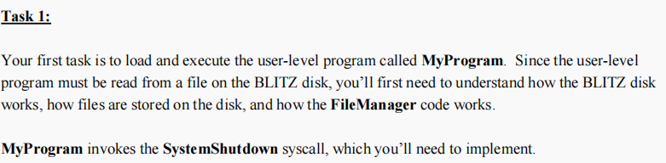

在kernel中定义InitializeFirstProcess模块，而后调用执行MyProgram函数

1. PCB = processManager.GetANewProcess()
2. PCB.myThread = currentThread
3. currentThread.myProcess = PCB
4. openFile = fileManager.Open("MyProgram")
5. initUserPC = openFile.LoadExecutable(&PCB.addrSpace) --determines initial program counter or entry point and returns it.
6. fileManager.Close(openFile)
8. -- Create a **thread** and start a user-level program running
9. InitFirstProcess ()

执行效果如下：

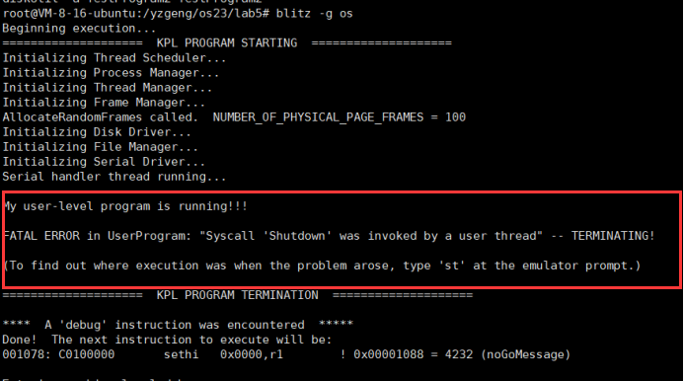

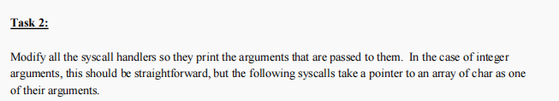

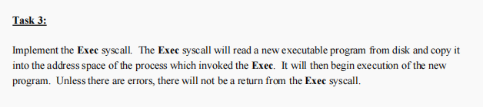

执行效果如下：

